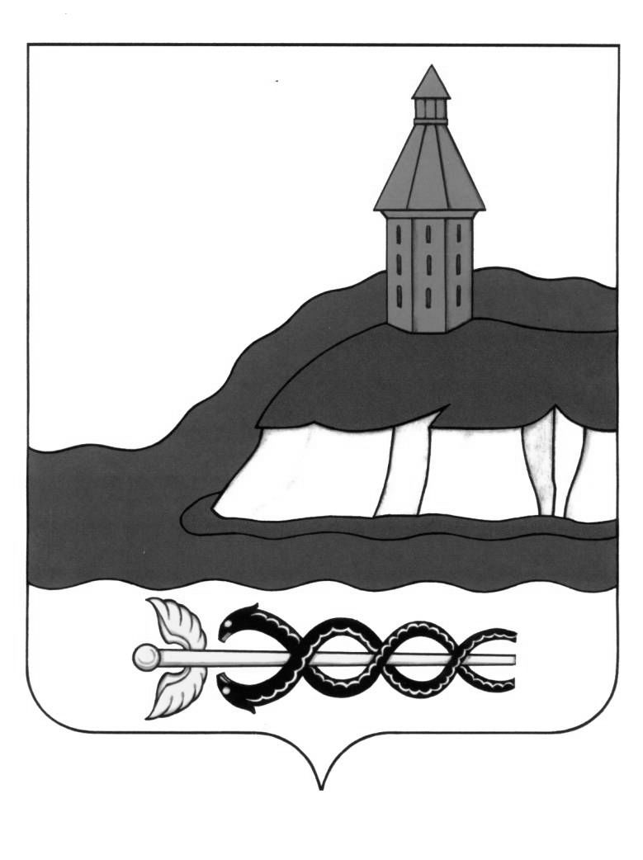

АДМИНИСТРАЦИЯ

КАЛАЧЕЕВСКОГО МУНИЦИПАЛЬНОГО РАЙОНА

ВОРОНЕЖСКОЙ ОБЛАСТИ

ПОСТАНОВЛЕНИЕ

«19» января 2022 г. № 33

г. Калач

О внесении изменений в постановление администрации Калачеевского муниципального района от 20.08.2021 г. № 852

В соответствии со ст. 37, 66, 79 Федерального закона от 29.12.2012 г. № 273 - ФЗ «Об образовании в Российской Федерации», п. 11 ч.1 ст. 15 Федерального закона Российской Федерации от 06.10.2003 г. № 131 - ФЗ «Об общих принципах организации местного самоуправления в Российской Федерации», руководствуясь распоряжением Правительства Воронежской области от 22.07.2021 г. № 743-р «О мерах по организации горячего питания обучающихся общеобразовательных организаций Воронежской области в 2021/2022 учебном году», администрация Калачеевского муниципального района п о с т а н о в л я е т:

1.Внести в постановление администрации Калачеевского муниципального района от 20.08.2021 г. № 852 «Об организации питания в общеобразовательных учреждениях Калачеевского муниципального района в 2021-2022 учебном году и установлении размера стоимости обедов для обучающихся общеобразовательных учреждений Калачеевского муниципального района» следующие изменения:

1.1. Пункт 3.4 дополнить абзацем следующего содержания:

«Обеспечение ежедневным двухразовым горячим питанием (завтраки и обеды) детей из малоимущих многодетных семей».

2. Постановление администрации Калачеевского муниципального района подлежит официальному опубликованию в Вестнике муниципальных правовых актов Калачеевского муниципального района Воронежской области и размещению на официальном сайте администрации Калачеевского муниципального района.

3. Контроль за исполнением настоящего постановления возложить на заместителя главы администрации – руководителя отдела по образованию администрации Калачеевского муниципального района Пономарева А.В.

|  |  |  |
| --- | --- | --- |
| Глава администрации  Калачеевского муниципального района |  | Н.Т. Котолевский |